ТЕХНИЧЕСКОЕ ЗАДАНИЕ
на разработку мобильного приложения «Vocal Coach»

1. Краткое описание проекта (суть)
Название: Vocal Coach - Тренер по вокалу
Описание: Мобильное приложение для обучения вокалу с системой упражнений, распознаванием нот и отслеживанием прогресса.
Цель: создать комплексный инструмент для тренировки вокала с упражнениями, историей прогресса и системой достижений.
Аналоги: Vanido, Sing Sharp, Vocali
Дата сдачи: 08.12.2025
2. Основные требования (Функциональные)

2.1. Пользовательские роли
- Гость - базовые упражнения, демо-режим
- Авторизованный пользователь - полный доступ к упражнениям, истории прогресса, достижениям

2.2. Базовый функционал (MVP)
- Система авторизации - регистрация и вход
- Главный экран - навигация по разделам
- Тюнер - распознавание нот по голосу
- Упражнения - библиотека вокальных упражнений
- Прогресс - история и статистика
- Достижения - система мотивации

3. Стек технологий
- Клиент (Android): Java, Android SDK, SQLite
- База данных: SQLite (локальная)
- Аудио: MediaRecorder, MediaPlayer

4. Инструменты разработки
- IDE: Android Studio
- База данных: SQLite
- Тестирование: Эмулятор и реальные устройства

5. Архитектура и данные

5.1. Архитектурная схема
Мобильное приложение (Java) ↔ Локальная база данных (SQLite)

5.2. Структура БД (SQLite)
-- Таблица пользователей
CREATE TABLE users (
id INTEGER PRIMARY KEY AUTOINCREMENT,
username TEXT UNIQUE NOT NULL,
email TEXT UNIQUE NOT NULL,
password TEXT NOT NULL,
created_at DATETIME DEFAULT CURRENT_TIMESTAMP,
level INTEGER DEFAULT 1,
experience INTEGER DEFAULT 0
);

-- Таблица упражнений
CREATE TABLE exercises (
id INTEGER PRIMARY KEY AUTOINCREMENT,
title TEXT NOT NULL,
description TEXT,
difficulty TEXT CHECK(difficulty IN ('beginner', 'intermediate', 'advanced')),
target_note TEXT,
duration_seconds INTEGER,
created_at DATETIME DEFAULT CURRENT_TIMESTAMP
);

-- Таблица сессий (история записей)
CREATE TABLE user_sessions (
id INTEGER PRIMARY KEY AUTOINCREMENT,
user_id INTEGER NOT NULL,
exercise_id INTEGER,
note_detected TEXT,
accuracy REAL,
frequency REAL,
duration_seconds INTEGER,
score INTEGER,
created_at DATETIME DEFAULT CURRENT_TIMESTAMP,
FOREIGN KEY (user_id) REFERENCES users(id) ON DELETE CASCADE,
FOREIGN KEY (exercise_id) REFERENCES exercises(id) ON DELETE SET NULL
);

-- Таблица достижений
CREATE TABLE achievements (
id INTEGER PRIMARY KEY AUTOINCREMENT,
title TEXT NOT NULL,
description TEXT,
icon TEXT,
condition_type TEXT,
condition_value INTEGER
);

-- Таблица достижений пользователей
CREATE TABLE user_achievements (
id INTEGER PRIMARY KEY AUTOINCREMENT,
user_id INTEGER NOT NULL,
achievement_id INTEGER NOT NULL,
unlocked_at DATETIME DEFAULT CURRENT_TIMESTAMP,
FOREIGN KEY (user_id) REFERENCES users(id) ON DELETE CASCADE,
FOREIGN KEY (achievement_id) REFERENCES achievements(id) ON DELETE CASCADE
);

Описание связей:
- users → user_sessions (1:N)
  - Один пользователь может иметь много сессий/записей
  - При удалении пользователя удаляются все его сессии (ON DELETE CASCADE)
- exercises → user_sessions (1:N)
  - Одно упражнение может быть использовано во многих сессиях
  - При удалении упражнения сессии остаются (ON DELETE SET NULL)
- users → user_achievements (1:N)
  - Один пользователь может получить много достижений
  - При удалении пользователя удаляются все его достижения
- achievements → user_achievements (1:N)
  - Одно достижение может быть получено многими пользователями
  - При удалении достижения удаляются все записи о его получении
Ключевые поля:
- PK - Primary Key (первичный ключ)
- FK - Foreign Key (внешний ключ)
- CASCADE - каскадное удаление
- SET NULL - установка NULL при удалении

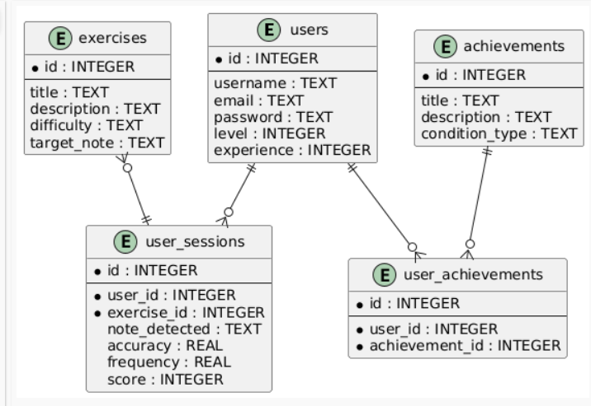
Рисунок 1 – ER-диаграмма базы данных

6. Основные экраны приложения

1. Экран авторизации
- Поля для email/username и пароля
- Кнопки "Войти" и "Зарегистрироваться"
- Валидация данных

2. Экран регистрации
- Поля: имя пользователя, email, пароль, подтверждение пароля
- Валидация и проверка уникальности

3. Главный экран (Dashboard)
- Статистика: текущий уровень, опыт, последние результаты
- Быстрый доступ к тюнеру
- Рекомендуемые упражнения
- Ближайшие достижения

4. Экран тюнера
- Запись голоса в реальном времени
- Визуализация: нота, точность, частота
- История последних записей
- Кнопки: запись, остановка, прослушивание

5. Экран упражнений
- Категории упражнений (разминка, диапазон, точность)
- Прогресс выполнения каждого упражнения
- Описания и инструкции

6. Экран прогресса
- Графики прогресса по времени
- Статистика по нотам и точности
- История всех сессий

7. Экран достижений
- Список всех достижений
- Прогресс до разблокировки
- Полученные награды

7. Роадмап / план по спринтам
Sprint 1 - Подготовка
- ✓ Разработка ТЗ
- ✓ Проектирование БД
- ✓ Создание макетов интерфейса
Sprint 2 - Базовый функционал
- ✓ Наполнение БД тестовыми данными
- ✓ Реализация главного экрана
- ✓ Система авторизации и регистрации
- ✓ Sprint 3 - Основная логика
- Разработка тюнера с анализом высоты тона
- Базовая структура приложения
- Построение логики прогресса и достижений
- Интеграция всех экранов

Sprint 4 - Тестирование и полировка
- Исправление ошибок
- UI/UX улучшения
- Финальное тестирование
- Подготовка к защите

8. Наполнение БД
-- Тестовые пользователи
INSERT INTO users (username, email, password) VALUES
('vocal_student', 'student@test.com', 'password123'),
('music_lover', 'music@test.com', 'password456');

-- Упражнения
INSERT INTO exercises (title, description, difficulty, target_note, duration_seconds) VALUES
('Разминка гортани', 'Базовые упражнения для разогрева голосовых связок', 'beginner', NULL, 300),
('Точность нот Ля', 'Тренировка точного попадания в ноту Ля', 'intermediate', 'A4', 180),
('Диапазон До-Соль', 'Упражнение для расширения вокального диапазона', 'advanced', NULL, 420),
('Дыхательные упражнения', 'Контроль дыхания и поддержки звука', 'beginner', NULL, 240);

-- Достижения
INSERT INTO achievements (title, description, icon, condition_type, condition_value) VALUES
('Первые шаги', 'Завершите первое упражнение', '🎯', 'sessions_count', 1),
('Вокальный марафон', 'Завершите 5 упражнений', '🏆', 'sessions_count', 5),
('Идеальный слух', 'Достигните точности 90%+', '⭐', 'accuracy', 90),
('Настойчивый ученик', 'Занимайтесь 3 дня подряд', '🔥', 'consecutive_days', 3);

-- Тестовые сессии
INSERT INTO user_sessions (user_id, exercise_id, note_detected, accuracy, frequency, duration_seconds, score) VALUES
(1, 1, 'A4', 85.5, 440.0, 45, 100),
(1, 2, 'A4', 92.3, 440.5, 60, 150),
(2, 1, 'G4', 78.9, 392.0, 30, 80);

9. Уникальные особенности
- Система уровней и опыта для мотивации
- Библиотека структурированных упражнений
- Детальная статистика прогресса
- Система достижений и наград

10. Преимущества SQLite
- Не требует интернет-соединения
- Быстрая работа
- Простота разработки и тестирования
- Надежное хранение данных

